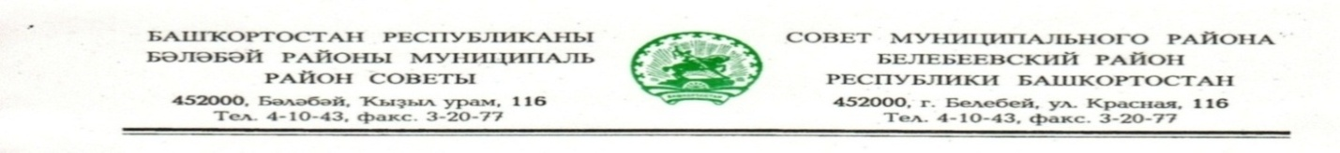

KАРАР РЕШЕНИЕ
«30 » мая 2023 й. № 476 «30» мая 2023 г.
О признании утратившим силу решения Совета муниципального района Белебеевский район Республики Башкортостан от 27 мая 2016 года № 648 «Об утверждении Порядка размещения сведений о доходах, об имуществе и обязательствах имущественного характера депутатов Совета муниципального района Белебеевский район Республики Башкортостан и членов их семей на официальном сайте муниципального района Белебеевский район Республики Башкортостан и предоставления этих сведений федеральным и республиканским средствам массовой информации для опубликования»

В соответствии с Федеральным законом от 6 февраля 2023 г. № 12-ФЗ «О внесении изменений в Федеральный закон «Об общих принципах организации публичной власти в субъектах Российской Федерации" и отдельные законодательные акты Российской Федерации» Совет муниципального района Белебеевский район Республики Башкортостан РЕШИЛ:

1. Признать утратившими силу решения Совета муниципального района Белебеевский район Республики Башкортостан:
от 27 мая 2016 года № 648 «Об утверждении Порядка размещения сведений о доходах, об имуществе и обязательствах имущественного характера депутатов Совета муниципального района Белебеевский район Республики Башкортостан и членов их семей на официальном сайте муниципального района Белебеевский район Республики Башкортостан и предоставления этих сведений федеральным и республиканским средствам массовой информации для опубликования»;
от 28 сентября 2018 года № 354 «О внесении изменений в Порядок размещения сведений о доходах, об имуществе и обязательствах имущественного характера депутатов Совета муниципального района Белебеевский район Республики Башкортостан и членов их семей на официальном сайте муниципального района Белебеевский район Республики Башкортостан и предоставления этих сведений федеральным и республиканским средствам массовой информации для опубликования»;
от 26 марта 2021 года № 150 «О внесении изменений в Порядок размещения сведений о доходах, об имуществе и обязательствах имущественного характера депутатов Совета муниципального района Белебеевский район Республики Башкортостан и членов их семей на официальном сайте муниципального района Белебеевский район Республики Башкортостан и предоставления этих сведений федеральным и республиканским средствам массовой информации для опубликования».
2. Обнародовать настоящее решение на официальном сайте муниципального района Белебеевский район Республики Башкортостан и на информационном стенде в здании Администрации муниципального района Белебеевский район Республики Башкортостан.
3. Контроль за исполнением настоящего решения возложить на комиссию по соблюдению Регламента Совета, статуса и этики депутата Совета муниципального района Белебеевский район Республики Башкортостан (Косихин А.А.).

Председатель Совета С.А. Лущиц

